******2025年中考物理高频易错考前预测题--温度与物态变化**

学校:___________姓名：___________班级：___________考号：___________

**一、单选题**

1．如图的甲、乙、丙三图分别记录了冰、海波和萘三种物质从固态到液态过程的“温度随加热时间”变化的过程．由图像信息推断

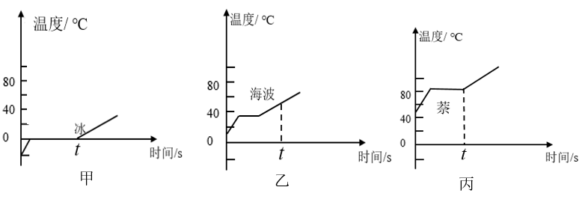

A．在相同时刻*t*，三种物质均处于固液共存的状态B．三种物质的质量都相同

C．三种物质都是晶体 D．三种物质的熔点都相同

2．2023年1月22日，黑龙江漠河劲涛最低气温为零下53℃，打破了我国实测最冷纪录。在这样的低温下很容易出现“泼水成冰”。如图所示，“泼水成冰”需要滚烫的开水在零下30摄氏度以下的极寒环境中才能成功。关于“泼水成冰”的原理说法错误的是（　　）

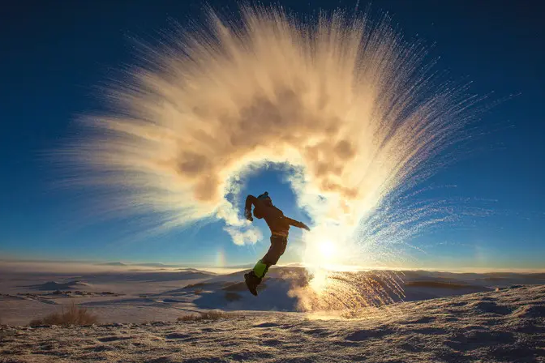

A．用滚烫的开水而不用冷水是因为开水在短时间内能提供大量的水蒸气

B．图中冰是水蒸气在极寒环境下遇冷放热迅速液化再凝固形成

C．和“泼水成冰”形成原理相同的自然现象还有霜的形成

D．开水提供水蒸气的物态变化过程是汽化，汽化需要吸热

3．在生活和工作中经常进行估测，以下估测比较接近实际的是（　　）

A．人步行的速度约为5m/s B．全新的2*B*铅笔长约18cm

C．人体感觉最舒适的温度约为37℃ D．一块橡皮从课桌表面掉到地上的时间约10s

4．如图所示是水的温度随时间变化的图线，由图线可知（　　）

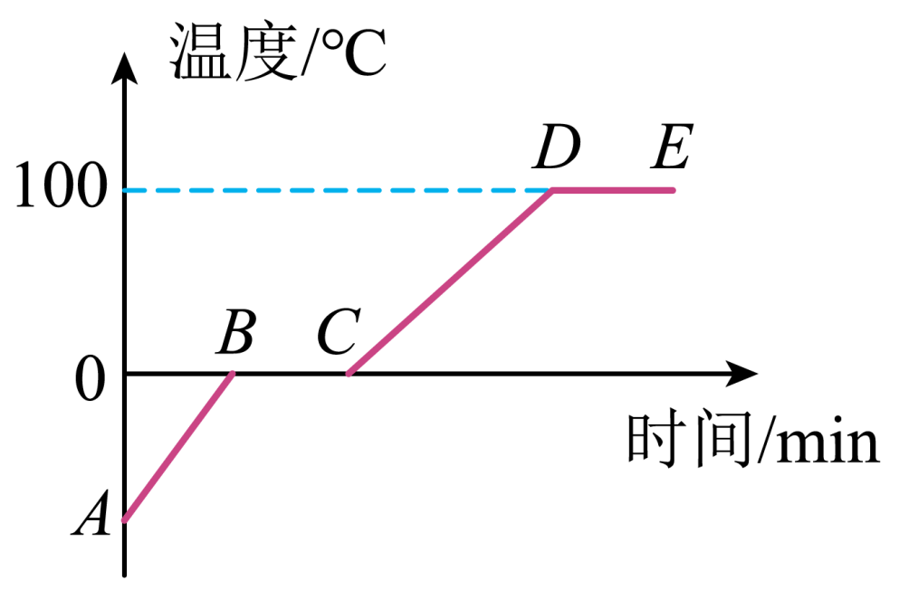

A．*AB*段是冰的凝固过程 B．*BC*段是冰的熔化过程

C．*CD*段是水的凝固过程 D．*DE*段是冰的熔化过程

5．如图是对冰加热时其温度随时间变化的图像，由图可知

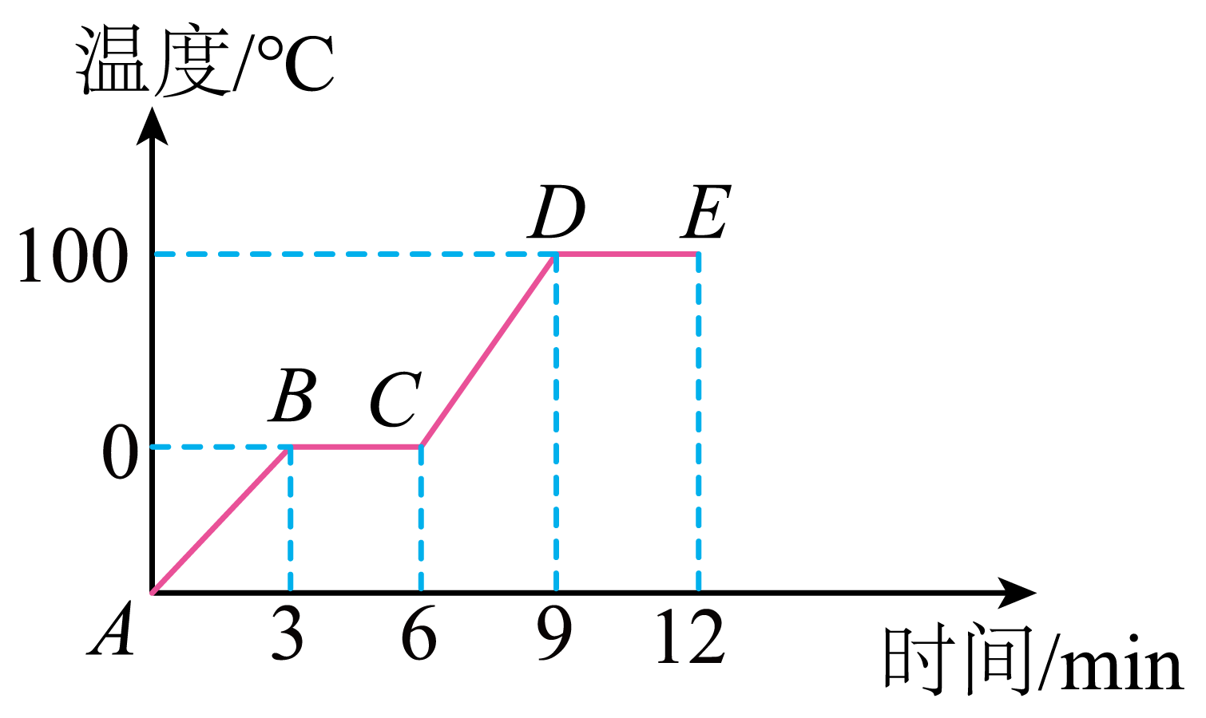

A．*ＢＣ*段是一个放热过程 B．冰的熔点是0℃

C．*ＣＤ*段该物质处于气态 D．*ＤE*段表示冰的熔化过程

6．如图所示是海波和石蜡熔化时温度随时间变化的图像，则以下说法正确的是（　　）

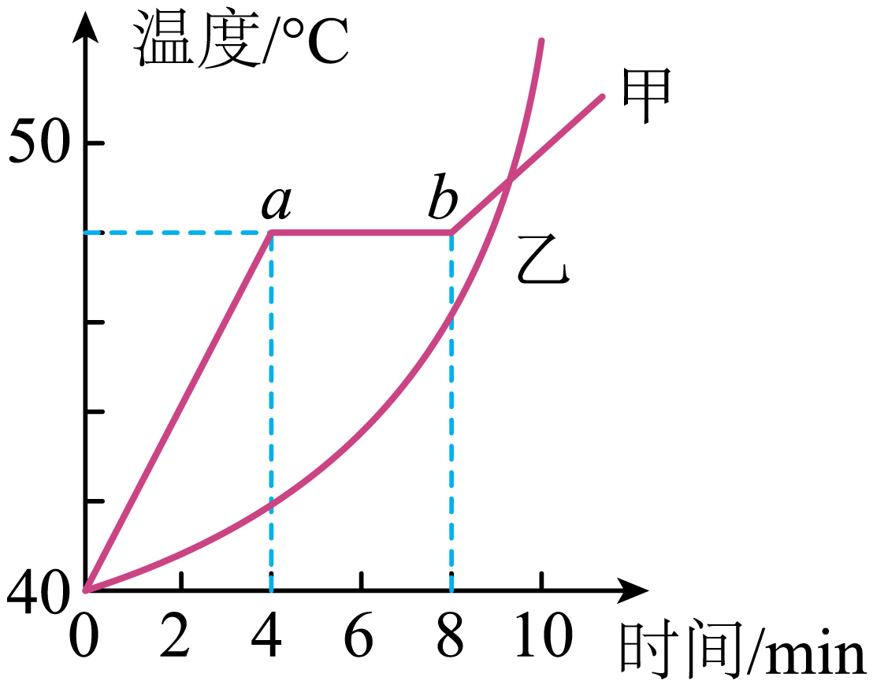

A．乙的熔点随温度升高而升高

B．甲对应石蜡，乙对应海波

C．甲在第10min时是固态

D．甲在*ab*段不断吸热

7．把一只温度计从20℃的酒精中取出后放到20℃的空气中，温度计示数（    ）

A．不变 B．一直下降

C．一直升高 D．先下降后又升高最后不变

**二、多选题**

8．如图所示是物质在熔化时温度随时间变化的图象，下列从图像中获得的信息正确的是（　　）

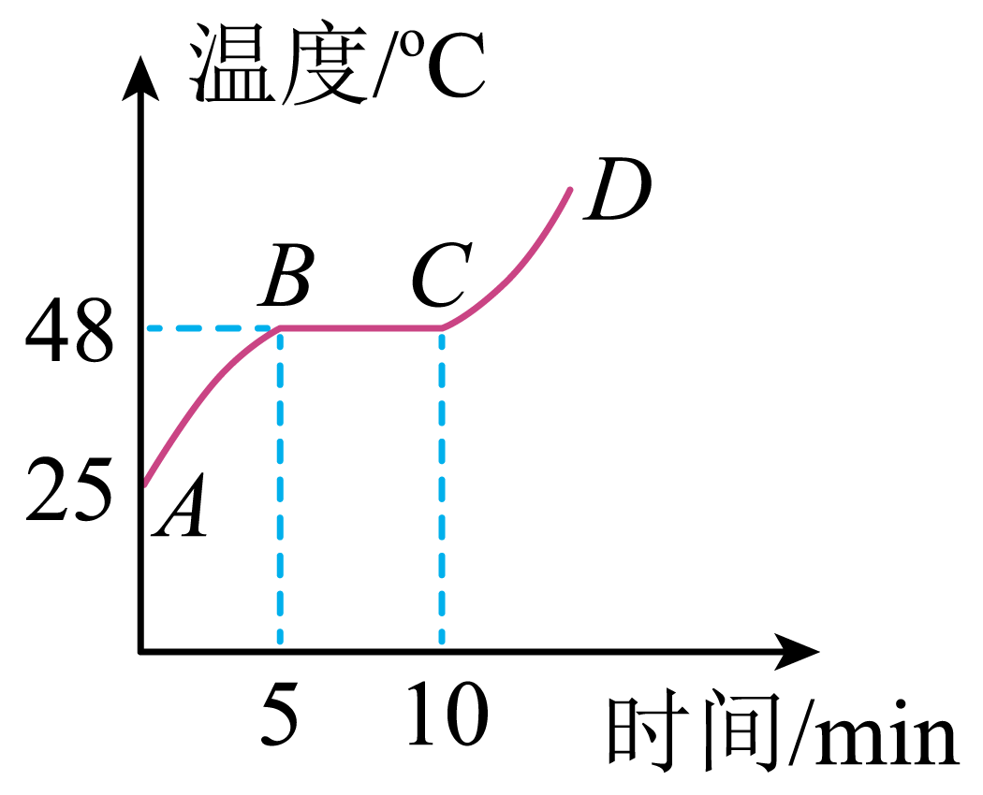

A．这种物质是非晶体，其熔点为48℃

B．在BC段物质处于固液共存状态

C．在BC段物质不吸收热量，温度不变

D．第10分钟后物质处于液态

9．下列说法中正确的是

A．组成物质的分子之间，引力和斥力是同时存在的

B．固体在熔化过程中吸收热量，温度不变

C．组成物质的大量分子无规则运动的剧烈程度与温度有关

D．水和酒精升高相同的温度，水吸收的热量较多

10．如图是海波的熔化图象，下列从图象中获得信息不正确的是

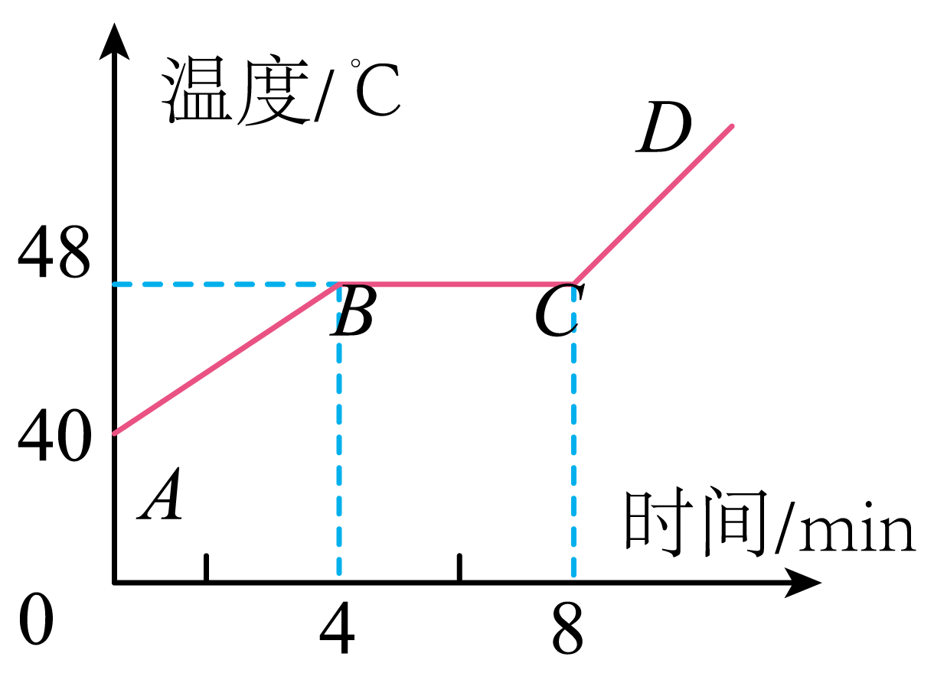

A．海波是晶体

B．海波在AB段是液态

C．海波在BC段需吸热，温度保持不变

D．海波从开始熔化到完全熔化用时8min

11．关于蒸发和沸腾有下列说法正确的是（    ）

A．液体在任何温度下都能蒸发，而只能在一定温度下沸腾

B．蒸发只能在液体的表面进行，而沸腾在液体的表面和内部同时进行

C．蒸发和沸腾不一定从外部吸热

D．若其他条件不变，沸腾时温度降低就不能继续沸腾

12．小美同学对冰加热，她将冰熔化成水直到沸腾的过程，绘制成如图所示的温度随时间变化的图象。下列分析正确的是（　　）

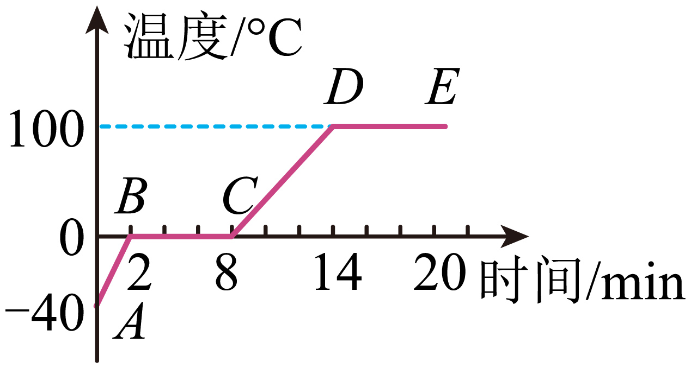

A．图中的*BC*段是冰的熔化过程

B．*AB*、*CD*段物质在吸热，*BC*、*DE*段物质没有吸热

C．冰的熔点是0℃，水的沸点是100℃

D．*BC*段的物质是固液共存状态，*DE*段的物质是气体状态

13．如图是“探究松香熔化时温度变化特点”的实验装置。关于此实验下列说法正确的是（　　）

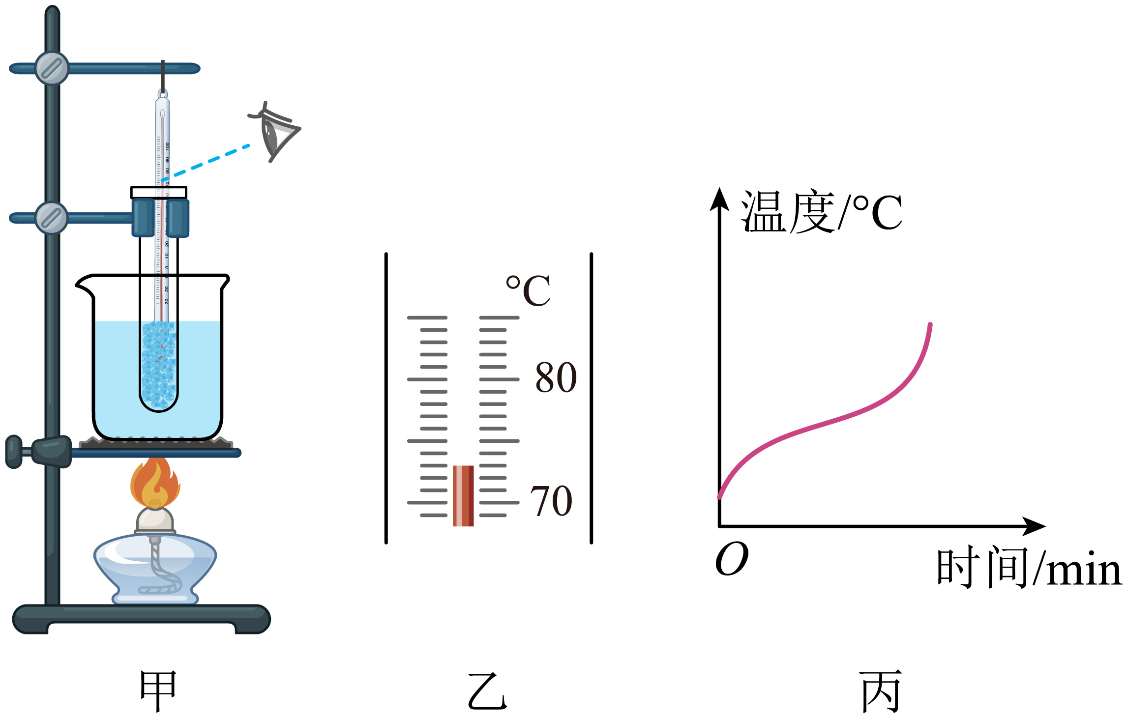

A．图甲中采用水浴法加热试管的优点是能使松香均匀受热

B．图甲中观察温度的视线是错误的

C．松香熔化时温度计示数不变

D．由丙图可知松香是晶体

14．下表为几种物质的熔点，根据表中数据可判断出下列说法正确的是（  ）

几种物质的熔点/℃（在标准大气压下）

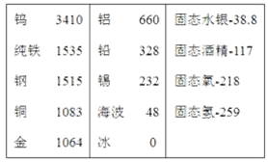

A．灯丝用钨做成是因为它的熔点高

B．不同物质的熔点一般不同

C．表内物质应该都是晶体

D．北方气温有时低于零下50℃，因此北方多用酒精温度计

**三、填空题**

15．下列是使用温度计的操作步骤，请将各步骤的标号按正确的操作顺序进行排序： ．

A．选取适当的温度计

B．估计被测物体的温度

C．使温度计和被测物体接触几分钟

D．观察温度计的读数

E．取出温度计

F．让温度计的玻璃泡与被测物体充分接触

16．取一支大号注射器，在其中吸入乙醚蒸气，并将针筒前端的小孔用橡皮塞堵住．用手推动活塞，压缩乙醚蒸气的体积，当乙醚蒸气被压缩到一定程度时，会看见针筒中出现了少量 乙醚，这表明用 的办法可以使气体液化．

17．寒冷的冬天，清晨起床看到窗户 表面上有白色的冰花（填“内”或“外”）；炸油条可以将油条炸黄，而煮面条不能将面条煮黄，这是因为油的 比水的高。

18．如图是小明在室外游泳池游泳时的几幅画面，下面是文文同学提出的一些问题：

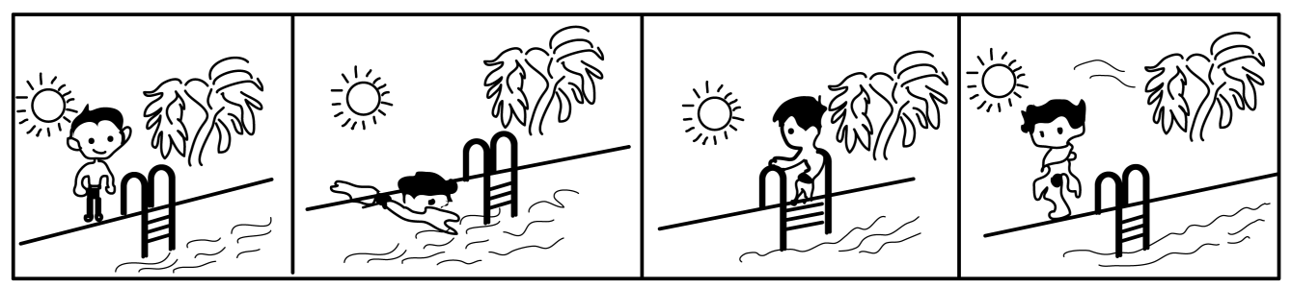

（1）小明上岸后，虽然有阳光，但还是感觉冷，是因为 ；

（2）最后一幅图，一阵风刮来，小明感觉更冷，说明： 。

19．寒冷的冬天，温暖的教室内门窗紧闭，窗户玻璃的 表面（填“内”或“外”）容易起雾。严寒的冬天早上，室外树木枝叶挂满了霜，它是水蒸气 （填“升华”或“凝华”）形成的。

20．用手指触摸0℃的冰和0℃的水，会感觉 （选填“水”或“冰”）更冷些，两者的冷热程度 （选填“相同”或“不同”）。

21．把1kg的水从60℃开始加热至沸腾，温度随时间变化的图像如图所示，由图像可知，水的沸点是 ℃，水通过 的方式来增加内能；这些水由60℃加热至90℃需要吸收的热量是 J。

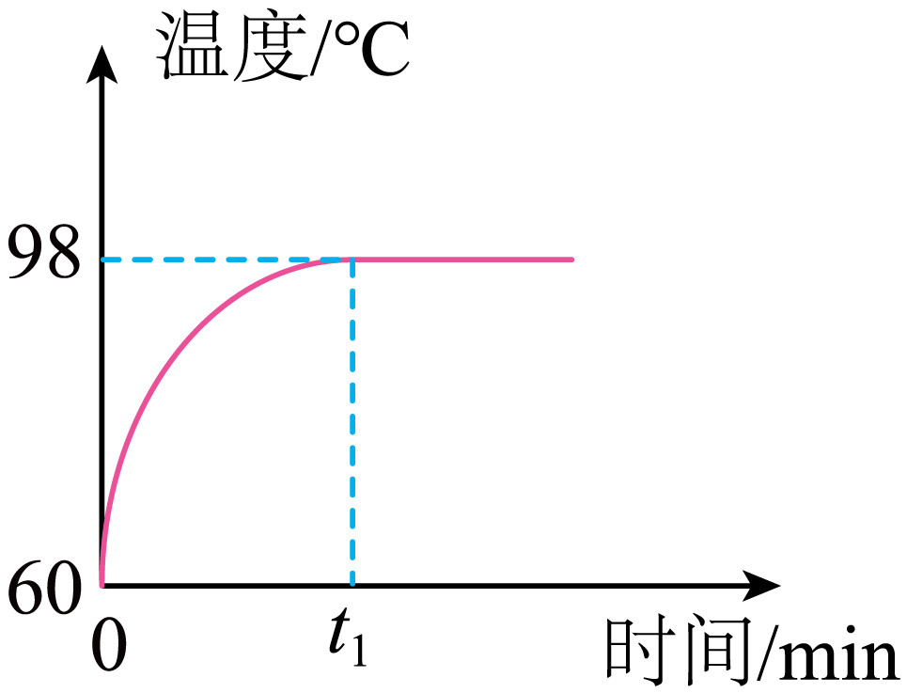

22．小华在一只注射器中吸入少量液态已醚，用橡皮塞堵住注射孔，向外拉动活塞，发现液态乙醚“消失”了。乙醚“消失”的真正原因是发生了 现象（填物态变化名），此过程需要 （填“吸热”或 “放热”）。要让液态乙醚重新出现，只需 （填“外拉”或“压缩”）活塞。

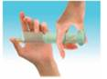

23．有一支温度计，它上面所标的0~100℃之间有100个刻度线，用它测量温度时，多次发觉它和用别的温度计测量的读数不同。 于是，小张同学决定检验一下。结果发现：当插在冰水混合物中时，示数为4℃；当插在实际为100℃的沸水中时，示数96℃。那么，这支温度计的实际分度值是 ；如果用这支温度计测得教室里的温度为22.4℃（此读数有估计值），则教室里的 实际温度为 。

**四、作图题**

24．在探究“水的沸腾”的实验中，当水温升到90℃时，每隔1min记录一次温度计的示数，直到水沸腾5min后停止读数，部分数据记录如表，请根据表格中的数据画出温度随时间变化的图像。

|  |  |  |  |  |  |  |  |  |  |
| --- | --- | --- | --- | --- | --- | --- | --- | --- | --- |
| 时间/min | 0 | 1 | 2 | 3 | 4 | 5 | 6 | 7 | 8 |
| 水的温度/℃ | 90 | 92 | 94 | 96 | 98 | 98 | 98 | 98 | 98 |

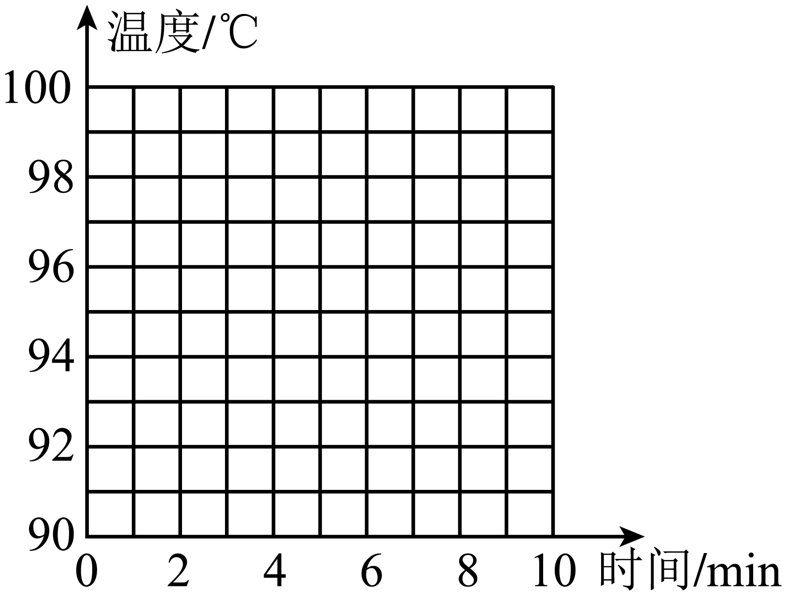

25．在探究某晶体的熔化实验过程中，某一初温为40℃的物质，加热的前 5min 物质处于固体状态，温度逐渐上升， 第 5~10min 物质处于固液共存状态，且温度保持在 48℃不变，第 10min 后物质处于液态， 温度又出现逐渐上升的现象。请在图 中作出该晶体的溶解图像。

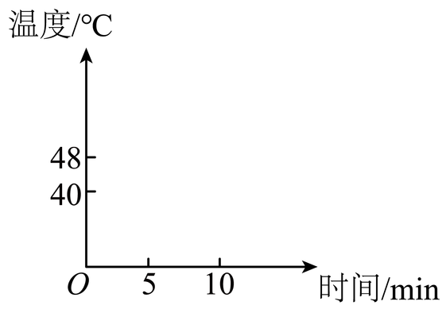

**五、实验题**

26．用如图甲所示实验装置，探究室温下冰熔化时温度的变化规律。

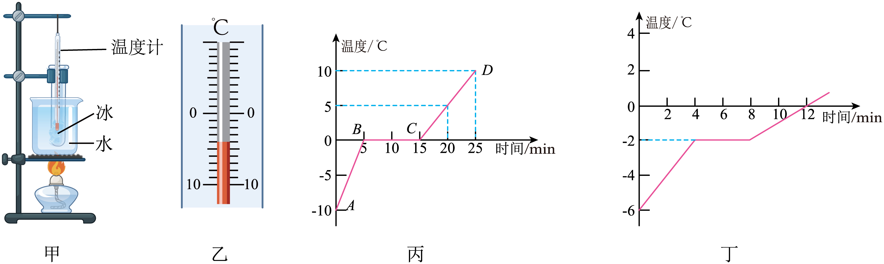

(1)将冰打碎后放入烧杯，温度计插入碎冰中。图乙中温度计示数为 ℃；

(2)由图丙图像可知，冰块从 （选填“*A*”“*B*”“*C*”或“*D*”）点开始熔化；

(3)小明设计了一个记录实验过程的表格，表格中（a）处应填的内容是 ；

|  |  |  |  |
| --- | --- | --- | --- |
| 时间/min | 1 | 2 | … |
| （a） |  |  | … |
| 物态 |  |  | … |

(4)图丁是小附探究盐冰熔化时温度的变化规律。由图像可知，盐冰属于 （选填“晶体”或“非晶体”）。

27．在探究水沸腾的规律时，当水温超过90时开始计时，每隔30 s记录一次水的温度，其数据如下表所示。

|  |  |  |  |  |  |  |  |  |
| --- | --- | --- | --- | --- | --- | --- | --- | --- |
| 时 间*t*/s | 30 | 60 | 90 | 120 | 150 | 180 | 210 | 240 |
| 温度*t/*℃ | 92 | 93 | 94 | 95 | 96 | 96 | 96 | 96 |

(1)从表中数据可以看出，水沸腾时的温度是 ；

(2)由表中数据可推测当时的大气压 1标准大气压（选填“高于”“低于”或“等于”）；

(3)图甲、乙是水沸腾前和沸腾时的情况，其中水沸腾时的情况是图 ；

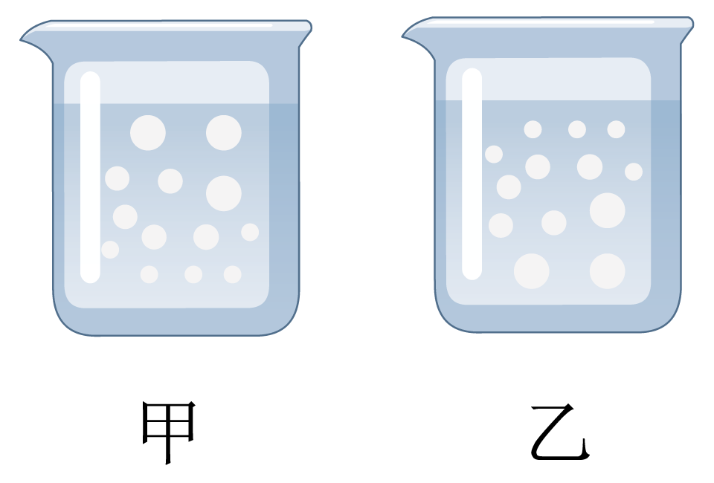

(4)已知在标准大气压下，水银的凝固点和沸点分别为﹣39和357，酒精的凝固点和沸点分别为﹣117和78。在做“观察水的沸腾现象”的实验时，应选用 温度计。（选填“水银”或“酒精”）

28．下列是我们课堂上做过的实验：

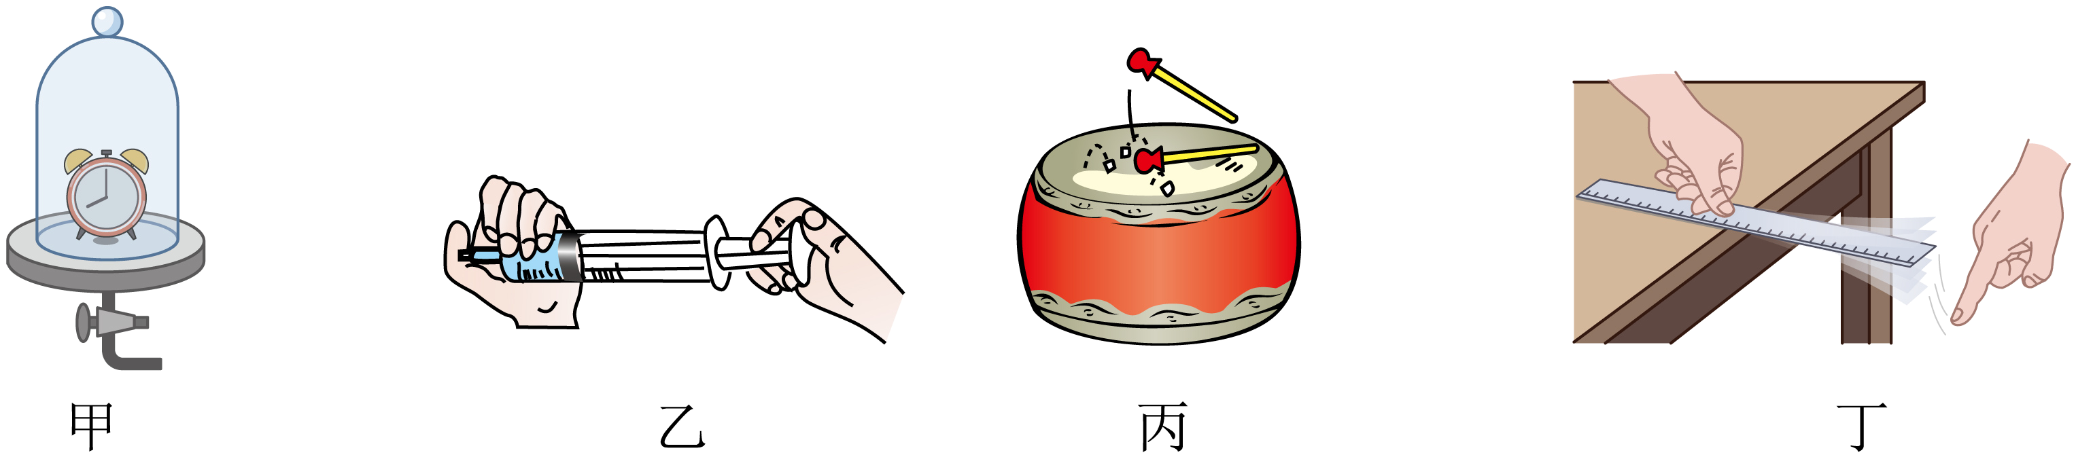

（1）甲图，把正在响铃的闹钟放在玻璃罩内，逐渐抽出其中的空气，根据现象，推理得出 ；

（2）乙图，取一支注射器，吸入一些乙醚，用橡皮帽套紧针头处，再向外拉活塞，到一定程度时，注射器里的液态乙醚消失，然后往里推活塞，到一定程度时，又观察到液态乙醚出现。这一实验说明了用 的方法可以使气体液化；

（3）丙图，在鼓面上放一些泡沫颗粒，研究鼓面振动发声，可以得出“振幅越大，响度越大”这一结论。支持这一结论的实验现象是 ；

（4）丁图，改变钢尺伸出桌面的长度，用大小相同的力拨动钢尺，目的是探究 的关系。

**六、计算题**

29．实验室一个有刻度的温度计，共70格刻度，将其放入冰水混合物中时，液柱停在了第5格的位置，而放在标准大气压下的沸水中时，液柱停在了第55格的位置．

（1）该温度计的分度值是多少？

（2）该温度计的量程是多少？

（3）将这个温度计放入一杯热水中，示数稳定在第32格的位置，求这杯热水的温度是多少？

30．小刚同学学习了温度计的知识后，自制了一支温度计，这支温度计共有100个刻度，他用该温度计测冰水混合物时，温度计液柱停在第20格，用该温度计测标准大气压下沸水的温度时，温度计液柱停在第70格，求：

（1）该温度计的分度值；

（2）该温度计的量程；

（3）若该温度计测温水的水温时，液柱停在第50格，则该温水的温度是多少？

31．有一支温度计刻度均匀，但是不准确．小明用它测量冰水混合物的温度，居然显示为3℃，测量沸水的温度显示的是96℃.小明用它测量杯子里的水温，显示为70℃.求杯子里水的真正温度．（根据必要的叙述推理给分，结果保留一位小数）

**七、综合题**

32．2024年12月17日，神舟十九号航天员乘组圆满完成第一次出舱活动。

(1)由于太空接近于真空，所以在太空中水的沸点很 （填“高”或“低”），若在空间站的夜间（太阳光照不到空间站的时间），将水排入太空，水会瞬间 （填物态变化名称）然后又立即凝华成冰晶，整个过程中，排入太空中的水 （选填“放出”或“吸收”）的热量较多；

(2)以空间站为参照物，考场中的小明是 （填“运动”或“静止”）的，航天员在空间站出舱作业时，是通过 （填“电磁波”或“超声波”）与地面联系的，蔡旭哲出舱活动的9小时内看到了6次日出，空间站绕地球转一圈的时间约为 h。

33．车是我们熟悉的交通工具，它给我们的生活提供了便利．汽车应用了许多物理知识．请你运用所学的物理知识解答下列问题：

（1）小轿车前方的挡风玻璃是倾斜的，目的是为了使车内物体所成的 像(填“实”或“虚”)位于玻璃的上方，不妨碍司机视线；

（2）冬天，小明的父亲开车行驶在路上，不一会儿汽车挡风玻璃的内侧出现了一层“白雾”，为了尽快消除“白雾”，你认为应该开启空调的 (填“冷”或“热”)风；

（3）开车前一定要系好安全带，这是是为了防止出现紧急情况急刹车或遇事故车辆骤停时人因为 而向前撞到车体受伤；

（4）在通过一些泥泞路段时，有经验的司机为了加强车轮的“抓地力”会提前加大车的载重，这其实是采用 的方式增大车轮与地面之间的摩擦力，还有的司机会提前在车轮上绑上铁链，这是采用 的方式增大车轮与地面之间的摩擦力；

（5）赛车需要极强的灵活性，为了避免打滑也需要采取一些措施加强“抓地力”，比如装上尾翼，下列图中，汽车尾翼形状应该选择 。



**八、科普阅读题**

34．阅读下面的短文：

大自然中的水循环

如图是大自然中水循环现象的示意图，江、河、湖、海以及大地表层中的水不断蒸发变成水蒸气。当含有很多水蒸气的空气升入高空时，水蒸气的温度降低凝成小水滴或小冰晶，这就是云。在一定条件下，云中的小水滴和小冰晶越来越大，就会下落。在下落过程中，小冰晶又变成小水滴，与原来的水滴一起落到地面，这就形成了雨。

仿照示例，指出短文（或图片）中包含的任意两种物态变化（示例除外），并说明是吸热还是放热。

【示例】水蒸发变成水蒸气，吸热。

（1） ；

（2） 。

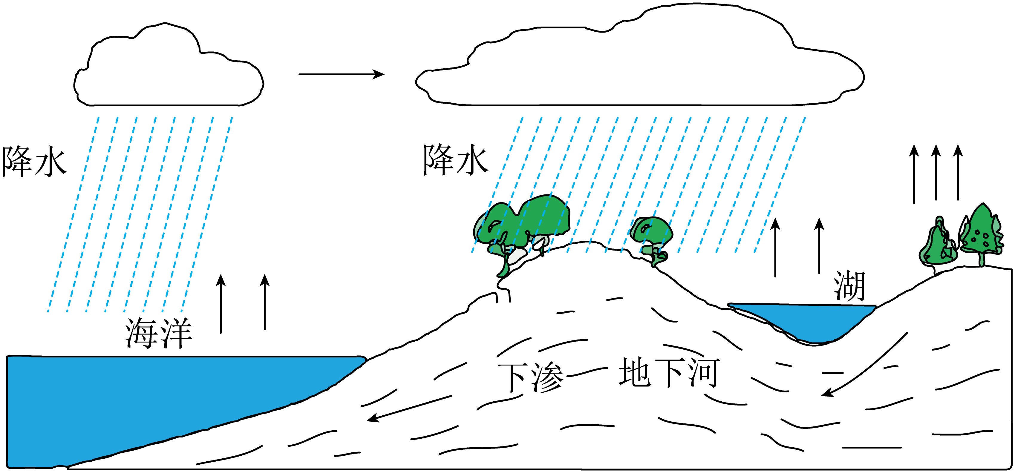

35．阅读短文，回答问题：

暖手袋

暖手袋是冬天常用的取暖工具。一种不需要充电的暖手袋被广泛使用。

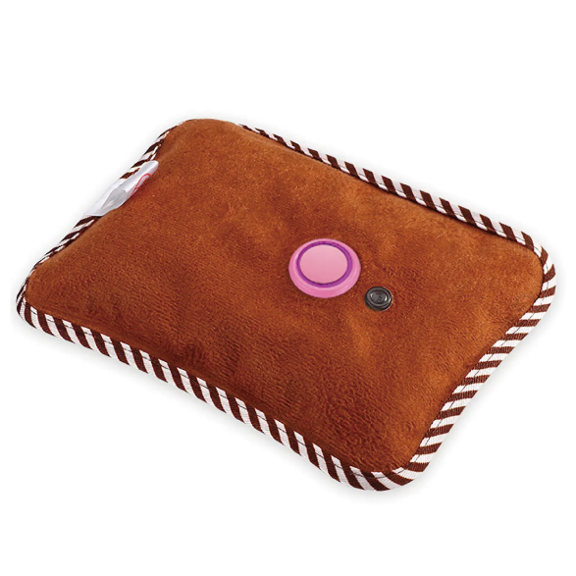

这种暖手袋主要由一块金属片和某种液体组成。使用时，用手轻折金属片可使其弯曲，放手后它会在液体中轻微振动，并最终恢复原状。金属片轻微的振动会使袋中的液体变成固体，同时会放出热量，暖手袋的温度迅速升高。

这种暖手袋可以循环使用。再次使用前只需要把暖手袋放入沸水中加热约10分钟即可。

小慧将袋中的液体取出并加热到90℃后，放在室温下自然冷却，测得温度随时间变化的数据如下表。

|  |  |  |  |  |  |  |  |  |
| --- | --- | --- | --- | --- | --- | --- | --- | --- |
| 时间（min） | 0 | 10 | 20 | 30 | 40 | 50 | 60 | 70 |
| 液体温度（℃） | 90 | 78 | 68 | 60 | 54 | 49 | 45 | 42 |
| 时间（min） | … | 150 | 160 | 170 | 180 | 190 | … | 300 |
| 液体温度（℃） | … | 21 | 20 | 19 | 18 | 18 | … | 18 |

(1)暖手袋中金属片的材料应具有较好的 （弹性/导电性）。

(2)暖手袋能产生热量来取暖是因为袋中物质发生了 （填物态变化）的原因。

(3)再次使用前把暖手袋放入沸水中的原因是 。

(4)由表中的数据可知，液体从开始到300min的自然冷却的过程中，温度的变化规律是： 。

(5)当时间为25min时，暖手袋中液体的温度最可能是 。

A．63℃        B．63.5℃        C．64℃        D．65℃

**《2025年中考物理高频易错考前预测-温度与物态变化》参考答案**

|  |  |  |  |  |  |  |  |  |  |  |
| --- | --- | --- | --- | --- | --- | --- | --- | --- | --- | --- |
| **题号** | 1 | 2 | 3 | 4 | 5 | 6 | 7 | 8 | 9 | 10 |
| **答案** | C | B | B | B | B | D | D | BD | AC | BD |
| **题号** | 11 | 12 | 13 | 14 |  |  |  |  |  |  |
| **答案** | ABD | AC | AB | ABCD |  |  |  |  |  |  |

1．C

【详解】在相同时刻*t*，甲图中冰完全熔化，状态为液态，乙图中海波熔化后又升温，故状态为液态，并图中萘刚熔化结束，状态为液态，A说法错误；从图中无法判断三种物质的质量，B说法错误；从图中可知三种物质均有确定的熔化温度，故三种物质都是晶体，C说法正确；图中可以看出三种物质熔化时的温度不同，D说法错误；答案选C．

2．B

【详解】A．用滚烫的开水而不用冷水，由于开水在短时间内能提供大量的水蒸气，水蒸气在极寒环境下遇冷放热直接凝华成小冰晶，故A正确，不符合题意；

B．图中冰是水蒸气在极寒环境下遇冷放热直接凝华成小冰晶，故B错误，符合题意；

C．泼水成冰是水蒸气凝华成的冰晶，霜是空气中水蒸气遇冷凝华形成的，两者原理相同，故C正确，不符合题意；

D．开水提供水蒸气，是液态变成气态的过程，属于汽化现象，汽化吸热，故D正确，不符合题意。

故选B。

3．B

【详解】A．人正常步行的速度在



左右，故A不符合题意；

B．中学生伸开手掌，大拇指指尖到中指指尖的距离大约18cm，全新2B铅笔长度与此差不多，在18cm左右，故B符合题意；

C．人体正常体温在37℃左右，感觉舒适的温度在23℃左右，故C不符合题意；

D．根据生活实际可知，一块橡皮从课桌表面掉到地上的时间约1s，故D不符合题意。

故选B。

4．B

【详解】图示是水随温度变化的图线，*BC*段温度为0摄氏度，*AB*段温度低于0摄氏度，则*AB*段处于固态，*BC*温度保持不变，是熔化过程，*C*点冰完全熔化，则*CD*处于液态，*DE*段的温度为100摄氏度，且温度保持不变，说明水已沸腾，故B符合题意，ACD不符合题意。

故选B。

5．B

【分析】冰为晶体，从熔化图象可看出，0min对应温度为开始加热时温度，固态的冰升高温度，到第3min开始熔化，BC段为冰的熔化过程，对应温度为熔点，对应的时间为熔化时间，熔化过程中处于固液并存状态，需要吸收热量．从第6min开始已经转化为液态了．从C点到D点，是液态的水在吸热升温，第9min的开始是水达到沸点开始沸腾，汽化成的水蒸气到空中，容器中只是正在沸腾的水．

【详解】由图象可知：

A、BC段为冰的熔化过程，这过程中，温度不变，需要吸收热量．则BC段是一个放热过程，说法错误，不符合题意．

B、BC段为冰的熔化过程，对应温度0℃为冰的熔点．则冰的熔点是0℃，说法正确，符合题意．

C、冰从第6min开始已经转化为液态的水了．从C点到D点，是液态的水在吸热升温．则CD段该物质处于气态，说法错误，不符合题意．

D、第9min的开始是水达到沸点开始沸腾，DE段是水的汽化过程．则DE段表示冰的熔化过程，说法错误，不符合题意．

故选B．

6．D

【详解】A． 从图可以看出，乙整个过程中温度不断上升，没有固定的熔点，故A错误；

B．甲有固定的熔化温度，是晶体，故甲对应的是海波，乙整个过程中温度不断上升，没有固定的熔点，是非晶体，故乙对应的是石蜡，故B错误；

C．甲到8min熔化完成，在第10min时是液态，故C错误；

D．甲在*ab*段处于熔化过程，此时继续吸热，温度保持不变，故D正确。

故选D。

7．D

【详解】刚从酒精中取出的温度计，液泡上粘有酒精，酒精蒸发吸热．所以温度计的示数先下降，当酒精蒸发完后，温度计示数就上升，上升到和室温相同．

A．不符合题意；

B．不符合题意；

C．不符合题意；

D．符合题意．

8．BD

【详解】A．从图象上看，物质在熔化过程中温度保持48℃不变，所以此物质为晶体，并且熔点为48℃，故A错误；

B．BC段为晶体的熔化过程，所以处于固液共存状态，故B正确；

C．晶体在熔化过程中虽然温度不变，但仍要不断吸热，故C错误；

D．第10分钟后，此物质完全熔化完，所以物质处于液态，故D正确。

故选BD。

9．AC

【分析】分子之间存在着作用力，同时存在着引力和斥力；晶体熔化过程中吸热，温度不变；吸收热量的多少与比热容、质量和变化的温度有关；分子做无规则运动的快慢与温度有关．

【详解】A、分子间存在着相互作用的引力和斥力，引力和斥力同时存在，故A正确；

B、非晶体在熔化过程中吸收热量，温度升高，故B错误；

C、组成物质的大量分子无规则运动的剧烈程度与温度有关，温度越高，分子热运动越剧烈，故C正确；

D、根据吸热公式Q=cm△t，水和酒精升高相同的温度，但质量未知，无法判断吸收热量的多少，故D错误．

故选AC．

10．BD

【详解】A．从图中可以看出，海波有固定的熔点，因此海波是晶体，A不符合题意；

B．从图中可以看出，在AB段温度升高，BC段温度不变，说明BC段是熔化过程，AB段是固体状态，B符合题意；

C．由图可知，BC段是在熔化过程中，处于固液共存状态，此时依然需要吸热，但是温度不变，C不符合题意；

D．由图可知，海波从4分钟开始熔化，到8分钟完全熔化，用时4分钟，D符合题意

11．ABD

【详解】A．蒸发在任何温度下都能进行，但沸腾的温度一定要到达沸点且继续吸热，才可进行，故A正确；

B．蒸发是在液体表面进行的汽化现象，沸腾是在液体内部和表面同时进行的汽化现象，故B正确；

C．蒸发和沸腾都属于汽化现象，都要吸热，故C错误；

D．液体蒸发时温度会降低且能继续蒸发，沸腾需要一定的温度，在其它条件不变的情况下，沸腾时如果温度降低就不能继续沸腾了，故D正确。

故选ABD。

12．AC

【详解】A．冰是晶体，熔化过程中温度保持0℃不变，图象中*BC*段温度保持0℃不变，是冰的熔化过程，故A正确；

B．*AB*、*CD*段物质在吸热，*BC*是冰的熔化过程、*DE*段是水的沸腾过程，都要吸热，故B错误；

C．由图可知，在*BC*段是冰的熔化过程，温度保持0℃不变，所以冰的熔点为0℃，冰的熔点和水的凝固点是相同的，都为0℃，而*DE*段温度保持100℃不变是水的沸腾过程，水的沸点是100℃，故C正确；

D．*BC*是冰的熔化过程，处于固液共存；*DE*段是水的沸腾过程，物质处于液态，故D错误。

故选AC。

13．AB

【详解】A．图甲中采用水浴法加热，试管和水的接触面积大，优点是能使松香均匀受热，故A正确；

B．图甲中观察温度的视线是错误的，视线应与温度计液柱的液面相平，故B正确；

C．松香没有固定的熔点，松香熔化时温度计示数不断升高，故C错误；

D．由丙图可知，松香没有固定的熔点，松香是非晶体，故D错误。

故选AB。

14．ABCD

【详解】A、灯丝发光时的温度大约是2000℃，钨的熔点是3410℃，熔点高不会熔化．A选项正确；

B、从表中的熔点数值可知，不同物质的熔点一般不同．B选项正确；

C、表内物质都有固定的熔点．所以都是晶体，C选项正确；

D、温度计使用时，里面的液体不能汽化或凝固，通过对比表格里面常温下为液体的两种材料，可以看出，若用水银，则会在-50℃以前就会凝固，而酒精就完全符合实际要求．D选项正确．

故选ABCD．

15．BAFCDE

【详解】温度计的使用步骤为：先估计被测物的温度，然后再根据估计温度选取适当的温度计；将温度计浸入待测液体中，使温度计的玻璃泡与被测液体充分接触并保持几分钟；观察温度计，待温度计示数稳定后，读出温度示数；最后再将温度计取出．

故【答案】为BAFCDE．

16． 液态 压缩体积

【详解】[1]题中的现象演示的是压缩体积使气体液化的方法，往下推活塞，注射器中又出现了液态的乙醚，这是由于乙醚蒸气发生液化的缘故；

[2]这一实验告诉我们压缩体积能使气体液化．

17． 内 沸点

【详解】[1]寒冷的冬天，屋内较热的水蒸气遇到温度很低的窗玻璃放出热量直接变成固态的冰花，附着在玻璃的内侧。

[2]炸油条需要较高的温度，而煮面条需要较低的温度；油的沸点比较高，可以用于炸油条；水的沸点比较低，可以用于煮面条。

18． 蒸发致冷 液面上方空气流动加快，液体蒸发加快

【详解】（1）[1]液体蒸发吸热有致冷作用；游泳的人从水中上岸后身上沾有水，水蒸发会从皮肤上吸热，导致体表温度降低，所以会感到有些凉。

（2）[2]影响蒸发的因素有：温度、表面积和空气流动的快慢。风一吹，加快了水分的蒸发，所以会感到更凉。

19． 内 凝华

【详解】[1]寒冷的冬天，玻璃窗上的雾是屋内温度较高的水蒸气遇到冷的玻璃液化形成的小水珠，附着在玻璃窗的内表面。

[2]霜是空气中的水蒸气遇冷凝华形成的小冰晶。

20． 冰 相同

【详解】[1]用手指触摸0℃的冰和0℃的水，因为冰熔化从手上吸热，会感觉冰更冷些。

[2]0℃的冰和0℃的水，两者温度相同，所以，两者的冷热程度相同。

21． 98 热传递 

【详解】[1]由图可知，水加热至后，继续加热，温度不变，所以水的沸点是。

[2]水通过热传递的方式来增加内能。

[3]水由加热至；需要吸收的热量为



22． 汽化 吸热 压缩

【详解】试题分析：物质由液态变为气态的现象叫汽化，汽化吸热．物质的状态变化时体积发生变化，主要是由于构成物质的分子在排列方式上发生了变化．向外拉动活塞，使气态乙醚的体积增大，分子间的距离变大，变成了气态，这是汽化现象．要让液态乙醚重新出现，只需压缩活塞，增大压强使乙醚液化．故答案为汽化，吸，压缩体积．

考点：汽化及汽化吸热的特点；液化方法及其应用．

23．  20℃

【详解】[1]当插在冰水混合物中时，示数为4℃；当插在实际为l00℃的沸水中时，示数96℃。那么，这支温度计的实际分度值是；

[2]如果用这支温度计测得教室里的温度为22.4℃（此读数有估计值），则教室里的 实际温度为20℃。

24．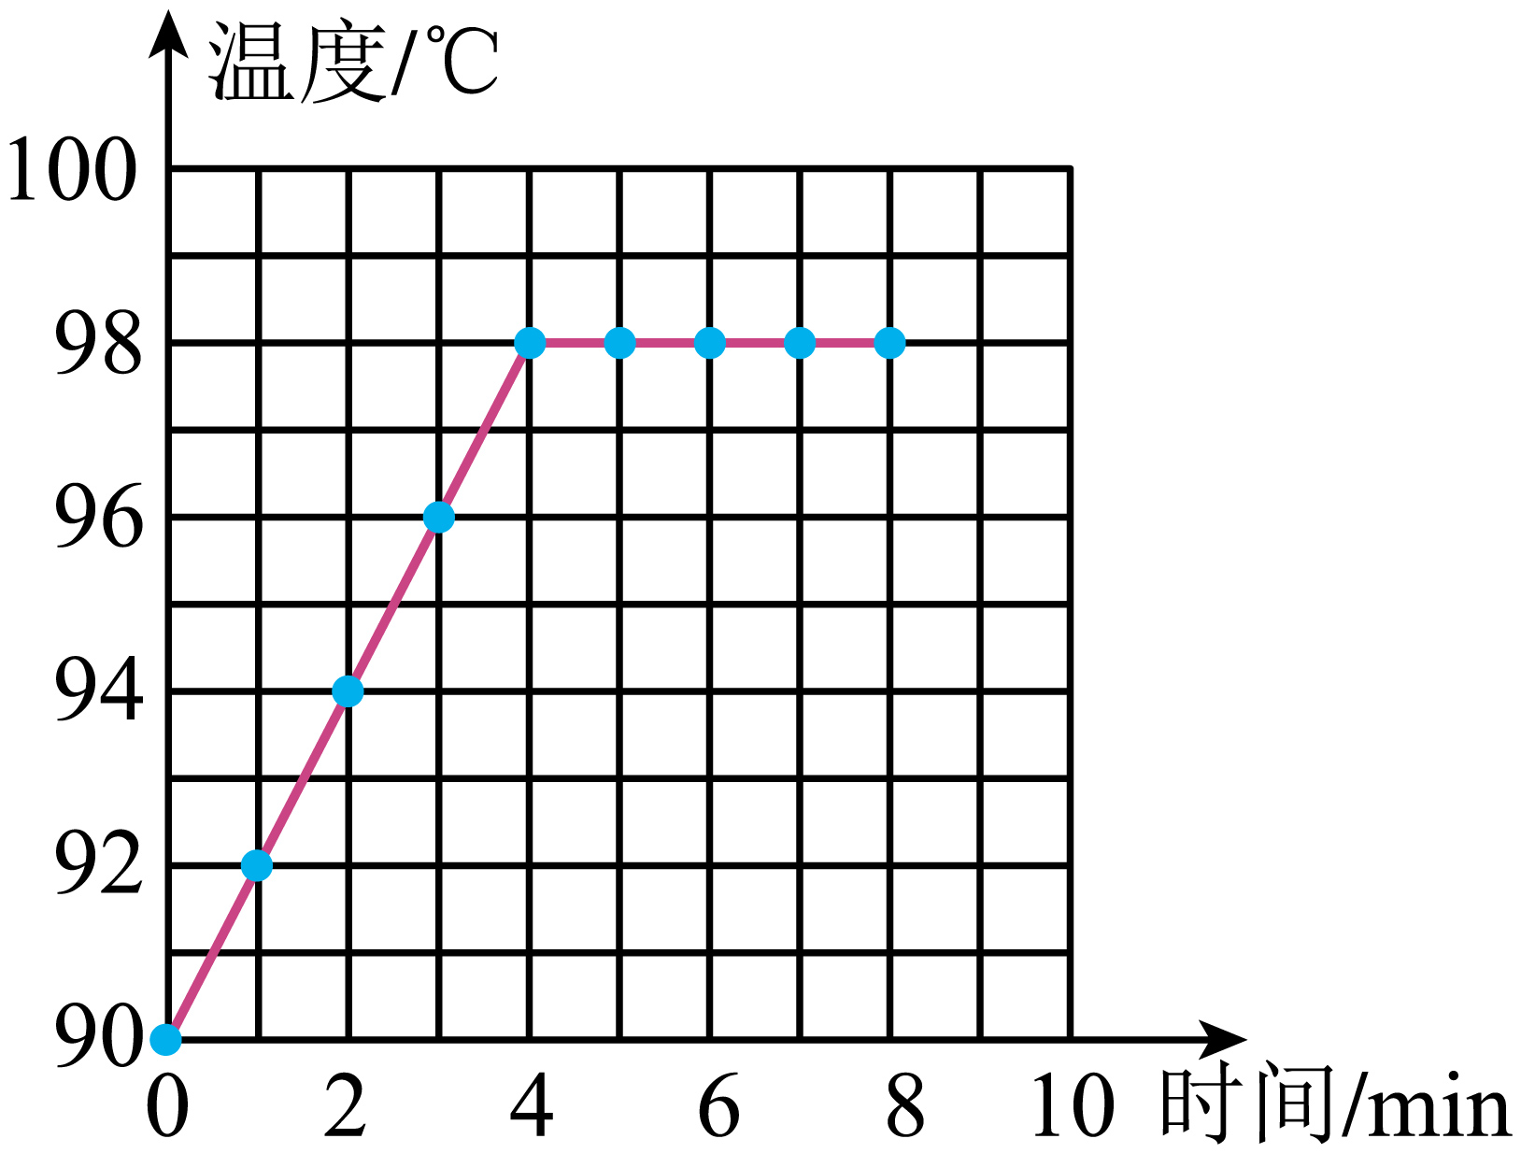

【详解】根据表中数据，先描点、再连线，如图所示：



25．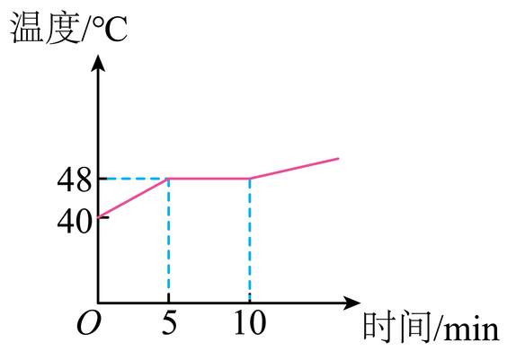

【详解】已知物质初温为40℃，加热的前 5min 物质处于固体状态，温度逐渐上升，故从纵轴上的40℃开始向上画直线，因从第5min开始熔化，且熔点为48℃，则到第5min时，对应的纵轴的温度是48℃，然后是晶体的熔化状态，此过程中温度不变，故线段是水平的，到第10min，全部熔化完毕，此物质处于液态，然后温度不断升高，如下图所示

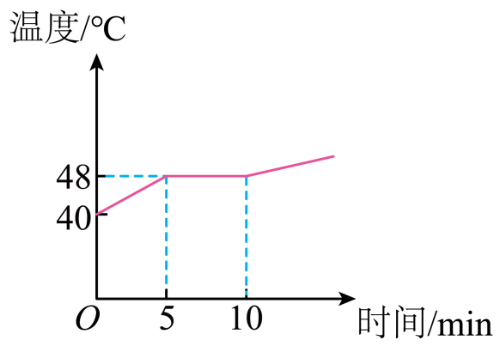

26．(1)-4

(2)*B*

(3)温度/℃

(4)晶体

【详解】（1）由图乙可知，温度计的分度值是1℃，且液柱在零刻度线下方，因此该温度计的示数是-4℃。

（2）由图丙图像可知，冰块在*AB*段温度逐渐升高，*BC*段温度保持不变，说明是熔化过程，*CD*段温度继续升高，因此冰块从*B*点开始熔化。

（3）探究室温下冰熔化时温度的变化规律时，需要记录冰的温度和物态随时间的变化，因此表格中（a）处应填的内容是温度/℃。

（4）由图丁中可知，盐冰在熔化过程中温度保持-2℃不变，熔点是-2℃，所以盐冰是晶体。

27． 96 低于 甲 水银

【详解】(1)[1]由表中的实验数据可知：水不断吸收热量，温度保持96不变，所以此时水的沸点是96。

(2)[2]1标准大气压下水的沸点是100，根据气压越低，沸点越低，所以此时大气压小于1标准大气压。

(3)[3]乙图气泡在上升过程中，体积逐渐减小，所以是沸腾前的情况；甲图气泡在上升过程中气泡体积增大，所以是沸腾时的情况。

(4)[4]水的沸点是100，而酒精的沸点是78，所以不能用酒精温度计测量水的沸点。水银的沸点高于税的沸点，所以可以用水银温度计测量水的沸点。

28． 真空不能传声 压缩体积 用更大的力敲鼓，泡沫颗粒跳的更高，鼓声更大 音调与频率

【详解】（1）[1]如图甲所示，把正在响铃的闹钟放在玻璃罩内，逐渐抽出其中的空气，可以观察到声音逐渐减弱，根据这个现象，可以推理得出真空不能传声。

（2）[2]如图乙所示，注射器里的液态乙醚消失时，是乙醚变成了气态；然后往里推活塞，体积逐渐减小，到一定程度时，又观察到液态乙醚出现，这是通过压缩体积的方法使气体液化。

（3）[3]如图丙所示，在鼓面上放一些泡沫颗粒，研究鼓面振动发声，敲鼓时，鼓面上的泡沫颗粒会跳起来；当用更大的力敲鼓，泡沫颗粒跳的更高，鼓声更大；实验可以得出“振幅越大，响度越大”这一结论。

（4）[4]如丁图所示，改变钢尺伸出桌面的长度，则钢尺振动频率改变，从而声音的音调改变；用大小相同的力拨动钢尺，则钢尺振动发出声音的响度不变；这个实验是为了探究音调与频率的关系。

29．（1）2℃；（2）﹣10℃～130℃；（3）54℃．

【分析】（1）（2）首先明确摄氏温度的规定：把冰水混合物的温度规定为0℃，1标准大气压下沸水的温度规定为100℃，0℃～100℃之间分成100等份，每一等份就是1℃，然后结合题中自制温度计沸水和冰水混合物对应的格数，就可求出每小格表示的温度值，再根据总格数求出自制温度计的测量范围；

（3）用它来测得热水的温度为34℃时，示数稳定在第32格的位置，求出32个小格表示的温度减去温度计显示为5格时的实际温度0℃，就是液体的实际温度．

【详解】（1）因为1标准大气压下沸水温度为100℃，冰水混合物温度为0℃，则该温度计每一格表示的温度为：；

（2）该温度计最下面的0刻度对应的温度是：0℃-2℃×（5-0）=10℃；最上面的70处刻度对应的温度是：100℃+2℃×（70-55）=130℃，所以该温度计的测量范围是：10℃～130℃；

（3）用它测量热水的温度时，示数稳定在第32格的位置，热水的实际温度：2℃×（32-5）=54℃．

30．（1）2oC；（2）﹣40 oC～160 oC；（3）60 oC。

【详解】解：（1）因为1标准大气压下沸水温度为100℃，冰水混合物温度为0℃，则该温度计每一格表示的温度，即分度值为



（2）已知这支温度计共有100个刻度，测冰水混合物时，液柱停在第20格；测标准大气压下沸水的温度时，液柱停在第70格，说明温度计在第70格上方还有30格，故此时该温度计能测的最高温度是

*tmax*＝100℃+30×2℃＝160℃

同理该温度计在第20格下方还有20个格，所以此时该温度计能测的最低温度是

*tmin*＝﹣20×2℃＝﹣40℃

故该温度计的量程是：﹣40℃～160℃。

（3）若该温度计测温水的水温时，液柱停在第50格，则该温水的温度是

*t*＝（50﹣20）×2℃＝60℃

答：（1）该温度计的分度值2℃；

（2）该温度计的量程是：﹣40℃～160℃；

（3）若该温度计测温水的水温时，液柱停在第50格，则该温水的温度是60℃。

31．72.0℃

【详解】试题分析：0℃代表3℃，100℃代表96℃；

则每个小格代表（100/93）℃，

如果显示70℃，则过了67个小格，代表温度为：．

答：杯子水真正的温度为72.0℃．

考点：温度计的标注

32．(1) 低 汽化 放出

(2) 运动 电磁波 1.5

【详解】（1）[1][2][3]气压越低，水的沸点越低，由于太空接近于真空，所以在太空中水的沸点很低；所以若在空间站的夜间（太阳光照不到空间站的时间），将水排入太空，水会瞬间汽化（因为沸点低）然后又立即凝华成冰晶，整个过程中，排入太空中的水放出的热量较多，因为太空中的水蒸气由气态最终变为固态，放热。

（2）[1][2][3]以空间站为参照物，考场中的小明相对于空间站有位置的变化，是运动的；电磁波可以在真空中传播，航天员在空间站出舱作业时，是通过电磁波与地面联系的；蔡旭哲出舱活动的9小时内看到了6次日出，空间站绕地球转一圈的时间约为

33． 虚 热 惯性 增大压力 增大接触面的粗糙程度 B

【详解】（1）[1]挡风玻璃相当于平面镜，平面镜成像是由于光的反射形成的虚像。

（2）[2]雾是液态小水滴，为了使其消除，应使其发生汽化变成水蒸气，吹冷风和热内都可以加快蒸发，但是由于是冬天，所以应开启空调的热风，这样就可达到快速消除的目的。

（3）[3]乘客原来和汽车一起向前运动，当汽车急刹车或遇事故车辆骤停时，车由运动变为静止，而乘客由于惯性，继续向前运动，容易造成伤害。

（4）[4][5]通过一些泥泞路段时，应增加车轮和地面间的摩擦，摩擦力的影响因素有压力和接触面的粗糙程度，而提前加大车的载重，此时重力的大小等于压力，这其实是采用增大压力的方式增大车轮与地面之间的摩擦力；在车轮上绑上铁链，这是通过增大接触面的粗糙程度的方式增大车轮与地面之间的摩擦力。

（5）[6] A．A图尾翼形状上凸下平，空气在上表面流速快，产生向下的压强小，下表面流速慢，产生向上的压强大，产生向上的压强差，形成向上的压力差，使车轮与地面间的压力变小，摩擦力变小，更容易打滑，故A不符合题意；

B．B图尾翼形状上平下凸，空气在上表面流速慢，产生向下的压强大，下表面流速快，产生向上的压强小，产生向下的压强差，形成向下的压力差，使车轮与地面间的压力变大，摩擦力变大，防止打滑，故B符合题意；

CD．CD两图中，尾翼上下表面的凸凹程度一致，空气流速一致，向上向下的压强相互抵消，不能增加压力，也不能增加车轮与地面间的摩擦力，起不到防止打滑的效果，故CD不符合题意。

故选B。

34． 见解析 见解析

【详解】（1）[1]水蒸气的温度降低凝成小水滴属于液化现象，液化放热。

（2）[2]水蒸气凝成小冰晶属于凝华现象，凝华放热（或小冰晶又变成小水滴属于熔化现象，熔化吸热）。

35． 弹性 凝固 使袋内固态物质吸热熔化成液态 先快后慢再不变 B

【详解】(1)[1]根据短文知道，充电的暖手袋用手轻折金属片可使其弯曲，放手后能够恢复原状，所以暖手袋中金属片的材料应具有较好的弹性。

(2)[2]由于“金属片轻微的振动会使袋中的液体变成固体，同时会放出热量，暖手袋的温度迅速升高。”所以，暖手袋能产生热量来取暖是因为袋中物质发生了凝固的原因。

(3)[3]物质由固态变成液态叫熔化，熔化过程需要吸热，暖手袋可以循环使用，再次使用前只需要把暖手袋放入沸水中加热约10分钟即可。即因为此过程是暖手袋内固体变成液体的过程，需要吸收热量。

(4)[4]由表中数据知道，第一个10min液体下降了

90℃-78℃=12℃

第二个10min液体下降了

78℃-68℃=10℃

第三个10min液体下降了

68℃-60℃=8℃

第四个10min液体下降了

60℃-54℃=6℃

由此可知，液体在自然冷却的过程中，温度下降时的变化规律是先快后慢。

(5)[5]由表中数据知道，20min时液体的温度为68℃，30min时液体的温度为60℃，若温度均匀变化，当时间为25min时，暖手袋中液体的温度应该是64℃，根据液体降温先快后慢的特点知道，液体温度应低于64℃，故B符合题意。

故选B。